Дидактическая игра «ЛИСТОПАД» (шнуровка)

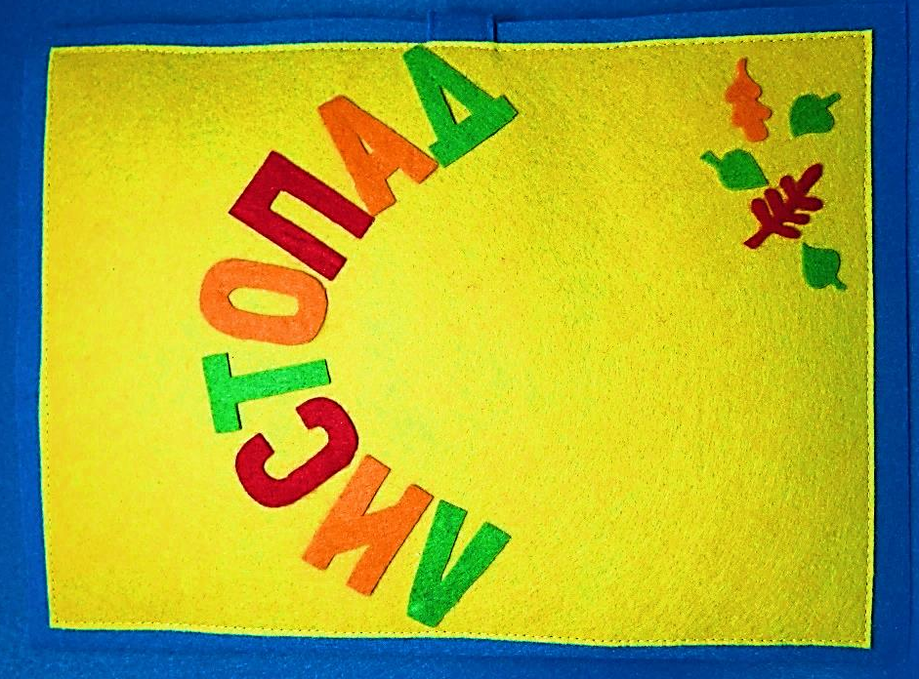
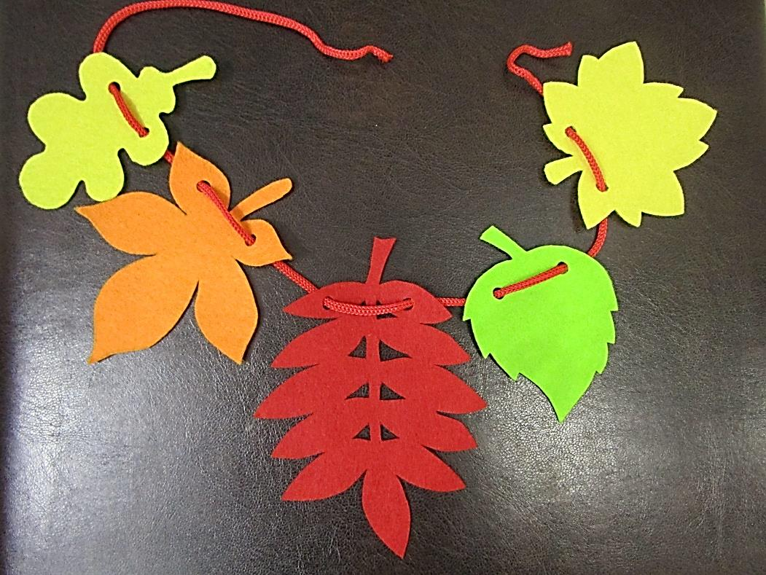

Варианты игр

1 вариант «Как шелестят листья?»
Цель: Изолированное произношение звука [Ш].
Ход игры.
Ребенок, надевая листья на шнурок, изображает их шелест – произносит звук [Ш].

2 вариант «Листопад»
Цель: Автоматизация и дифференциация звуков в словах и словосочетаниях.
Ход игры.
Ребенок, надевая листья на шнурок, проговаривает речевой материал: [Л] – «желтый лист», [Л‘] – «зеленый лист», [Р] – «красный, оранжевый лист» и т.д.

3 вариант «Посчитай листья»
Цель: Развитие навыка согласования существительных с числительными и прилагательными.
Ход игры.
Ребенку предлагается посчитать листья: «Один зеленый лист, два зеленых листа, … пять зеленых листьев».

4 вариант «С какого дерева лист?»
Цель: Развитие навыка образования относительных прилагательных от существительных.
Ход игры.
Ребенок берет лист, рассматривает его, определяет с какого он дерева, а затем называет его: «Лист березы – березовый, лист дуба – дубовый и т.д.»

